ЗАВТРАК
(1-4; 5-9 классы)
Чай с молоком
Салат из моркови и яблок
Пудинг из творога паровой
Бутерброды с маслом (1-й вариант)
Молоко сгущенное
ЗАВТРАК 2
Плоды свежие (мандарин)
ОБЕД  (1-4; 5-9 классы)  Салат Витаминный  Кисель из ягод  Курица в соусе с томатом  Хлеб пшеничный  Пюре из гороха  Хлеб ржаной  Свекольник | 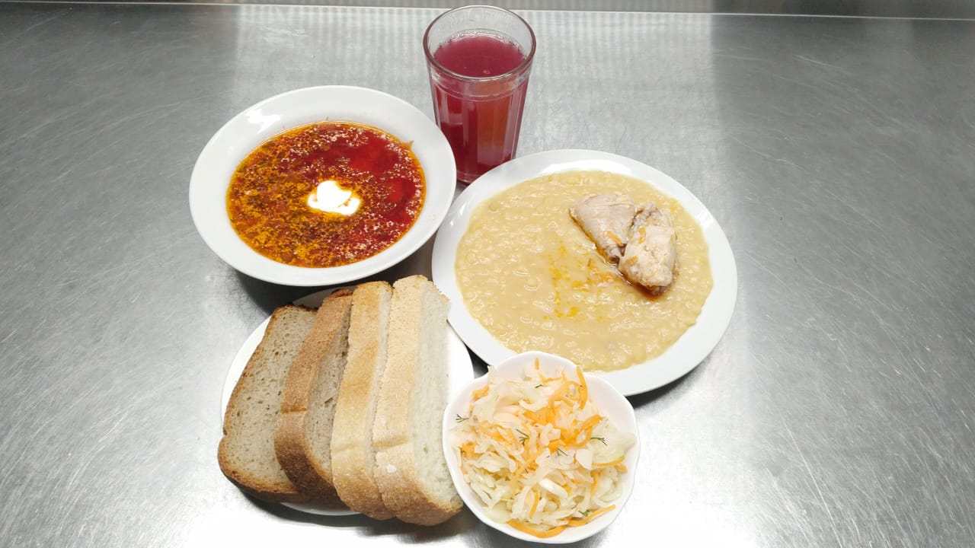
ПОЛДНИК  (интернат 7-11 лет; 12-18 лет)  Молоко кипяченое  Вафли | 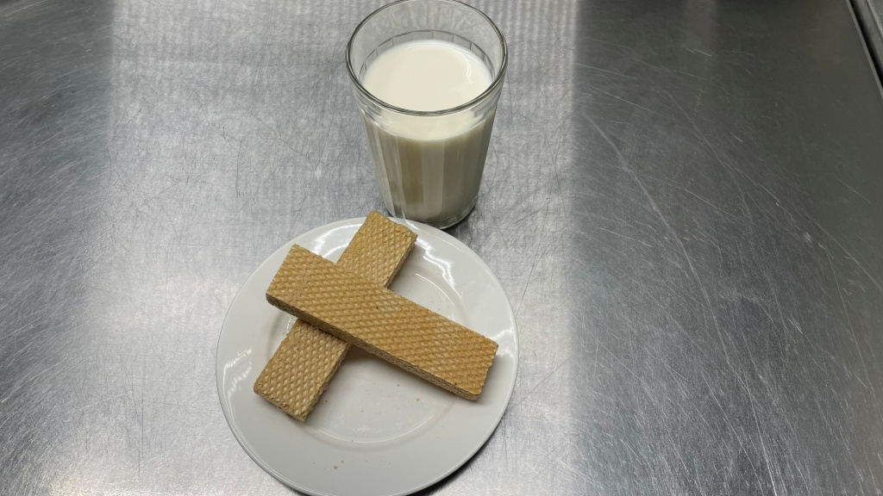
УЖИН  (интернат 7-11 лет; 12-18 лет)  Салат овощной  Хлеб пшеничный  Голубцы с мясом и рисом  Соус сметанный  Чай с сахаром | 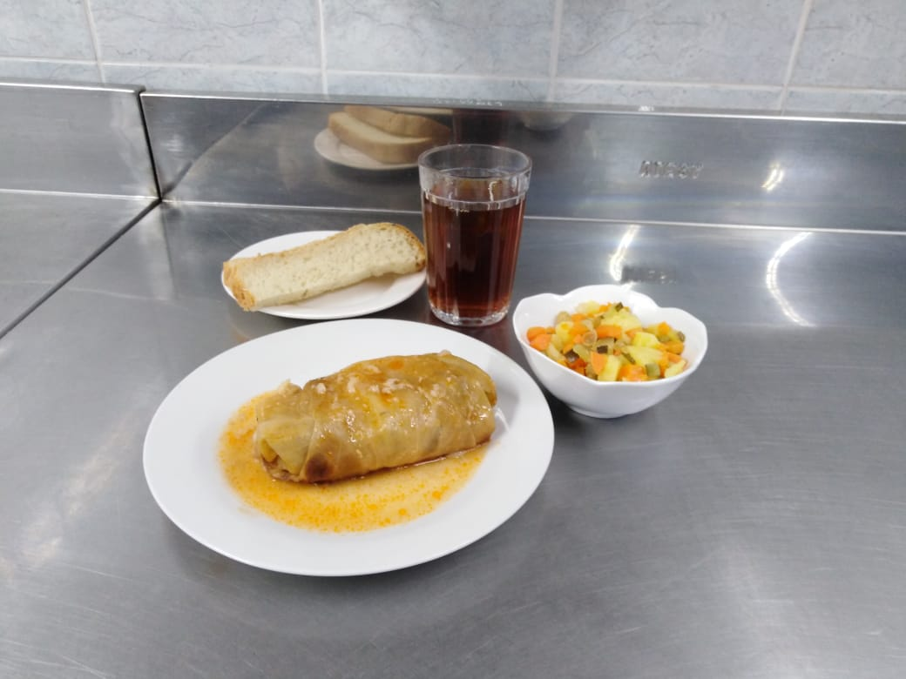
Ужин2  Йогурт | 